mongodb collection的结构：

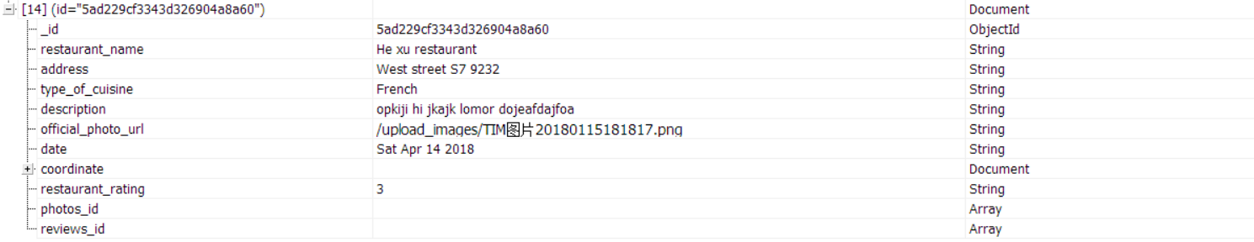

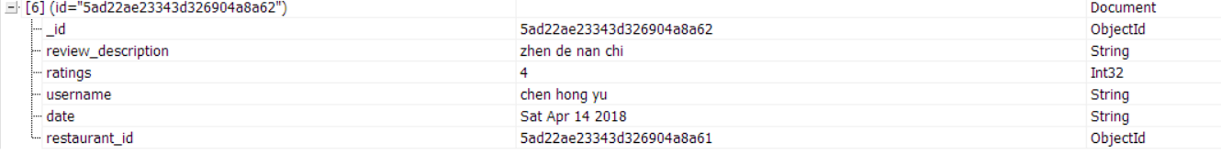

建议研究下mongodb数据类型，可能可以优化

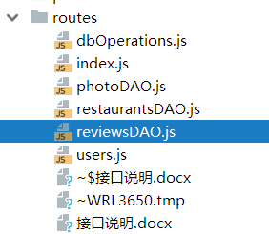

后台路由文件，dbOperations.js是测试用的，没有部署url.

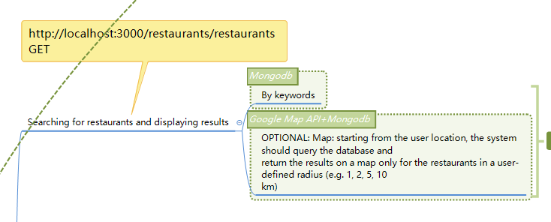

1. http://localhost:3000/restaurants/restaurants GET

根据关键词搜索餐厅的document, 返回多个, 都是json.

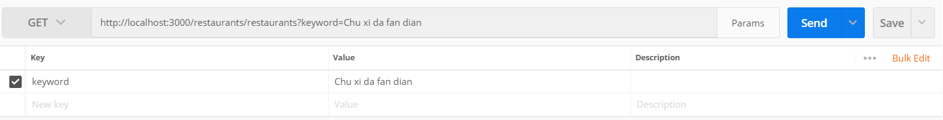

返回一个json数组：

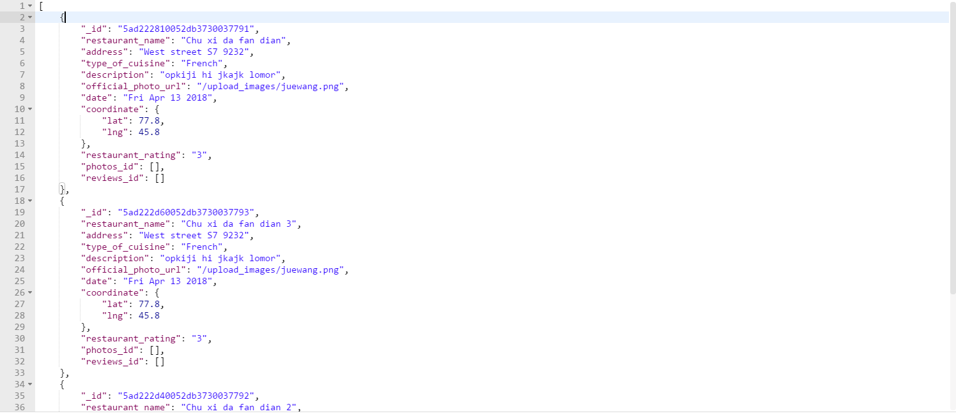



2. http://localhost:3000/restaurant/{_id} GET

用来跳转到restaurant.ejs, 即餐厅页面，url必须带一个restaurant_id的参数,这个参数在后面页面加载后触发ajax,填充数据时需要。

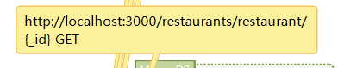

3. http://localhost:3000/restaurants/restaurant/{_id} GET

三个同时执行的Ajax中的第一个。

根据{_id} (这个无所谓，只是文档说明, url范例见postman截图) 从mongodb搜索到特定_id的餐厅，独一无二， 只返回一个餐厅。注意这个restaurant_id必须和后台req.query.restaurant_id一致，否则两个都要改。

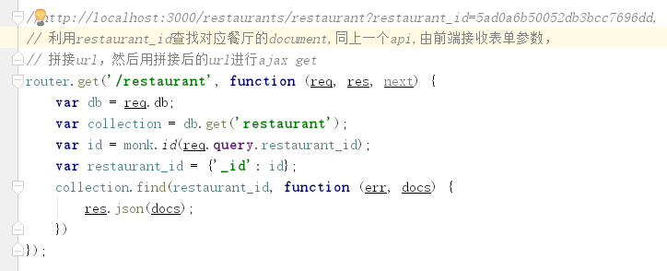

注意这个GET的url是单数的restaurant不是restaurants! 这很zz, 但是Restful人家是这么写的……

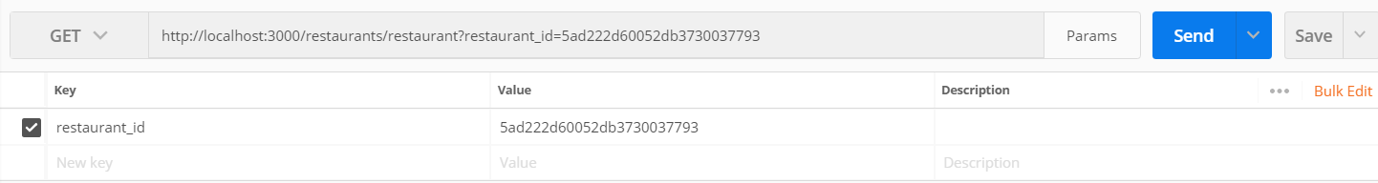

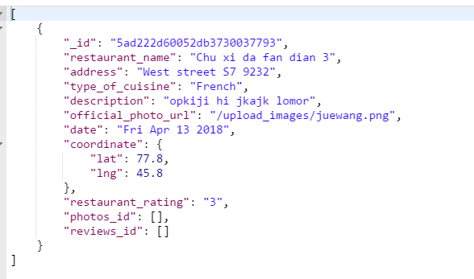

photos_id和reviews_id数组暂定空数组，我本意是插入photo或review再在restaurant更新，在这两个field的数组里插入($push+$each,或$addToSet+$each)相应的photo或review的_id,但是js里回调函数里传值给外面很麻烦，在insert的回调函数里再用collection.update()不起效，猜测和异步函数机制有关。mongodb没有mysql类似的inner join, left join, right join这种写法。菜鸡，不会搞, 有兴趣用mongoose试一遍。

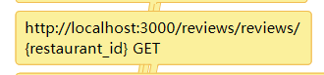

4. http://localhost:3000/reviews/reviews/{restaurant_id} GET

三个同时执行的Ajax中的第二个。返回特定餐厅所有的用户评论, 数组里是json。

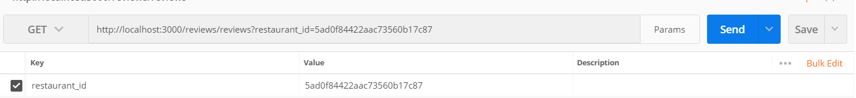

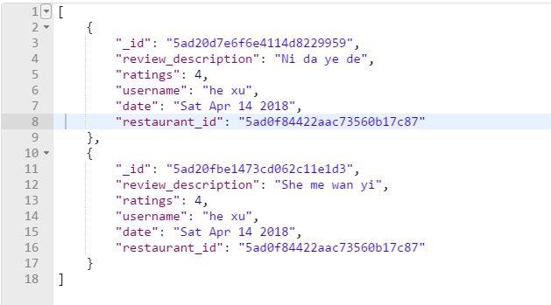

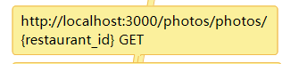

5.http://localhost:3000/photos/photos/{restaurant_id} GET

三个同时执行的ajax中的第三个。根据{restaurant_id}得到特定餐厅的多张用户自己上传的图片。注意餐厅的官方图片仅一张，且url在restaurant的document里，不在这里。

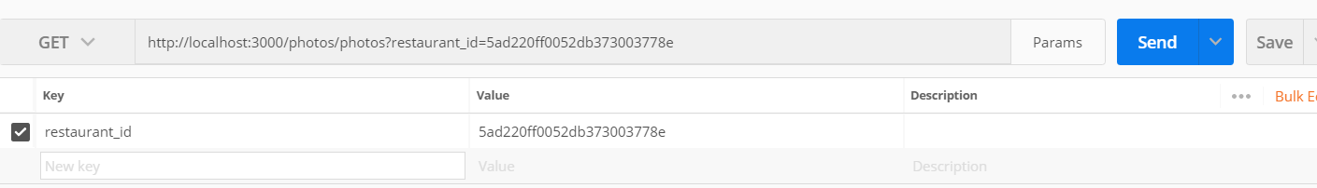

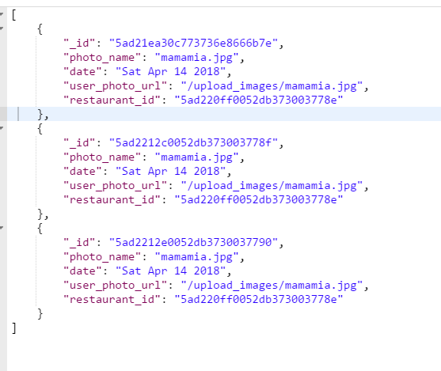

(这三我直接复制的，同一张图……)

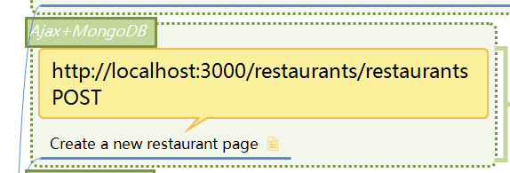

6. http://localhost:3000/restaurants/restaurants POST

上传餐厅，表单+ajax提交，表单应该是Multipart/form-data,里面包含一个上传图片的input.

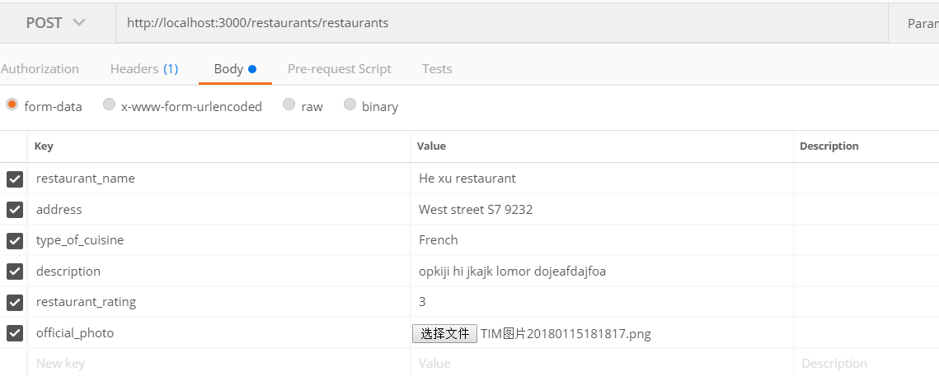

每个Key对应表单的里的name，注意postman这边是form-data不是x-www-form-urlencoded, 其区别建议谷歌

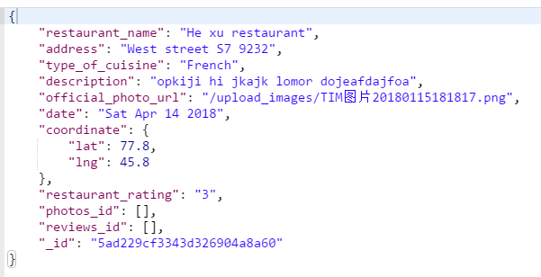

上传成功后能返回插入成功的餐厅的document的json

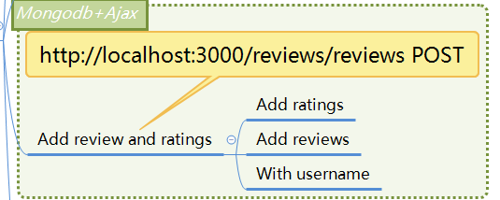

7. http://localhost:3000/review/reviews POST

上传评论。

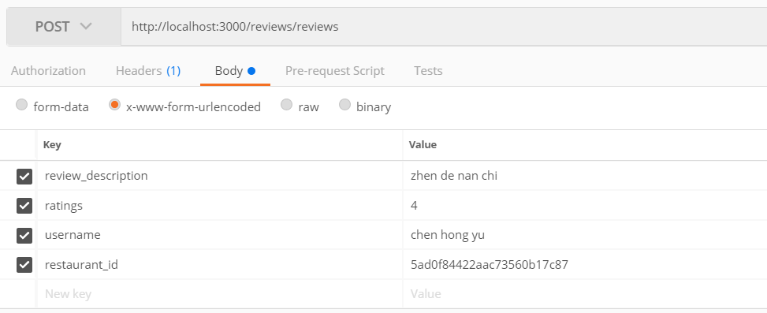

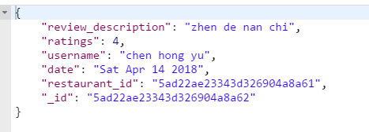

插入成功后返回json. restaurant_id是从餐厅页面拿来的，可以用一个隐藏的表单元素存储它。

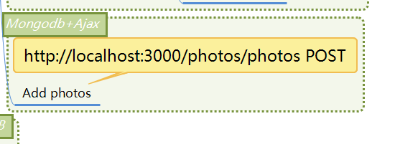

http://localhost:3000/photos/photos POST

上传照片，注意可以上传多张，我这里后台暂时限制一次传5张。建议采用bootstrap插件，我用SpringMVC弄过, node.js传后台没试过。<http://plugins.krajee.com/file-input/demo>

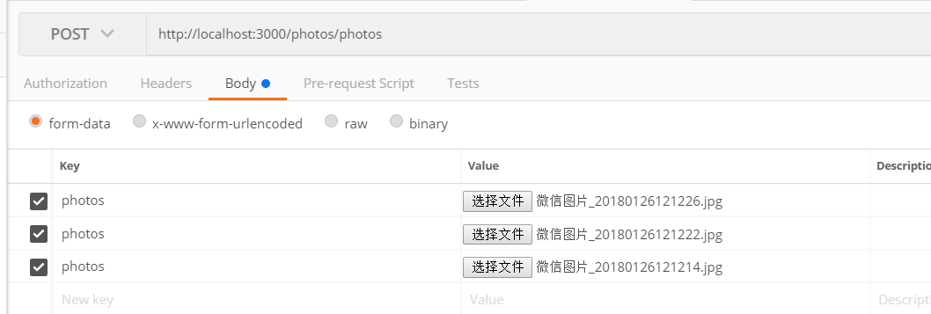

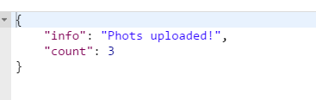

暂时返回上传成功数吧, file-input插件好像是要求要返回个json，见人家文档，空的json也行。